Tên học viên: Huỳnh Thị Trúc Hương

Mã học viên: **FX13307**

Trang đăng ký webhost**ing:** https://www.000webhost.com/members/website/list

Trang website đã tạo: <https://laptrinhcoban85.000webhostapp.com/>

Dán định dạng file hostjar vào thẻ <head> để thêm bản đồ nhiệt theo dõi click, rê, chạm của người dùng

Lượt truy cập của trang web:

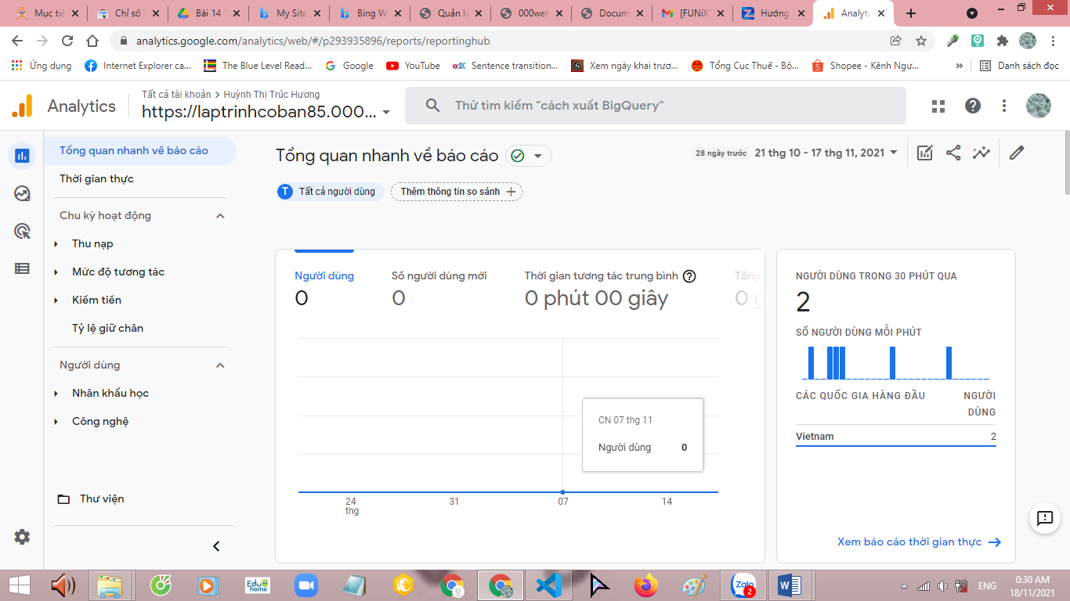

Vào google search console khai báo indexing

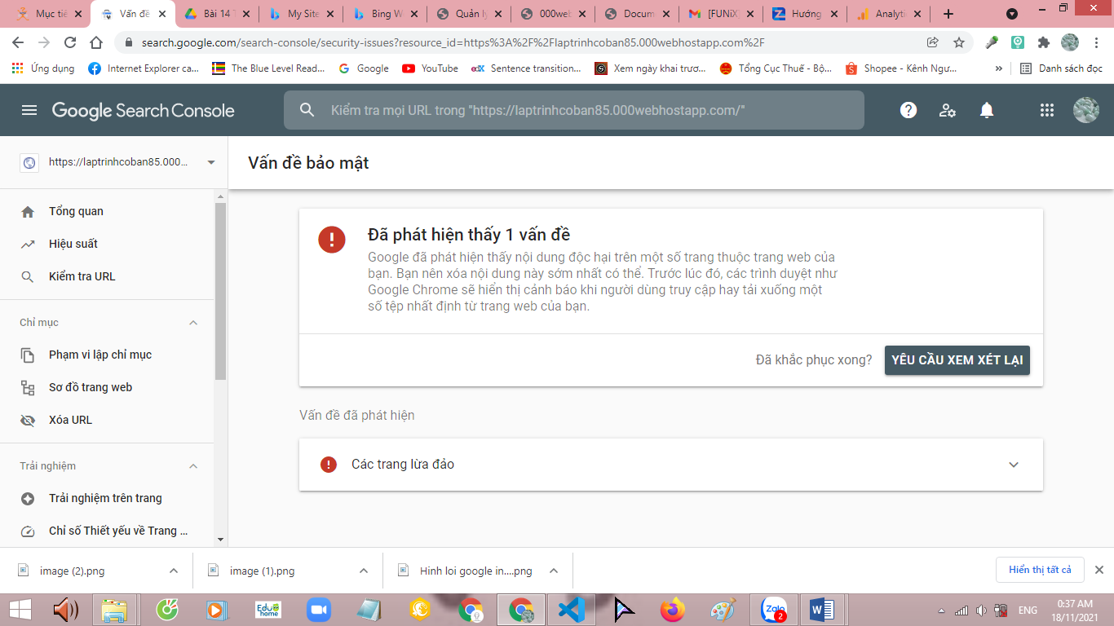

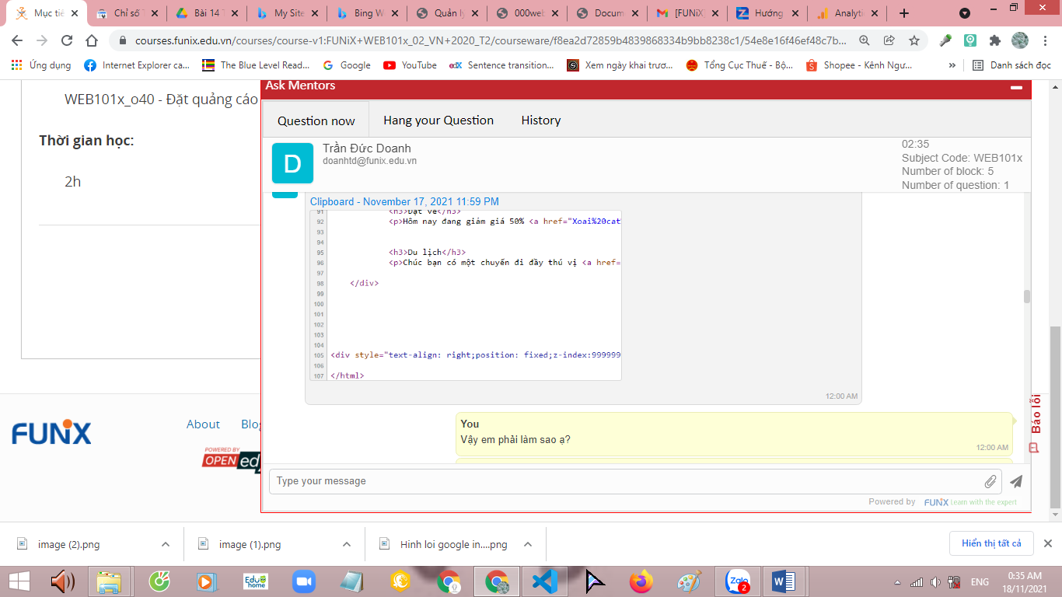

Lỗi dòng trang 105 nhà host add quảng cáo vào, google báo lỗi như hình trên, nên không thể indexing được.

Tiến hành thay đổi thẻ meta, title để Seo cho website bằng lệnh dưới dây:

<title>Du lịch miền Tây</title>: thẻ quan trọng nhất đưa mọi nhìn thấy nhiều nhất, khi người dung tìm kiếm sẽ hiển thị thông tin thẻ tiêu đề lên google seach.Tiêu đề là duy nhất và nên ngắn gọn, chính xác (tối đa từ 50-60 ký tự).

<meta name="keywords" content="Miền Tây, Chợ An Hữu"> (khoảng 30-40 từ duy nhất)

<meta name="description" content=" Miền Tây sông nước nổi tiếng với cảnh sắc thiên nhiên hoang sơ, con người thân thiện và có đa dạng các nét văn hóa"> (khoảng 150 ký tự)